А снег идет, а снег идет
И все вокруг чего-то ждет...
Под этот снег, под тихий снег,
Хочу сказать при всех:
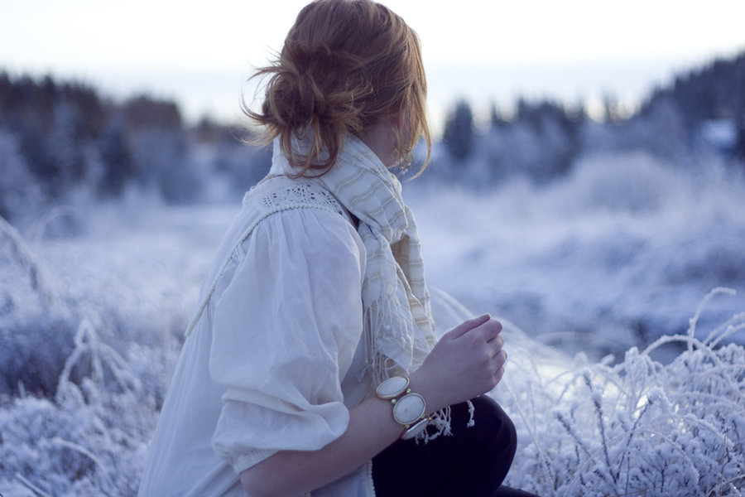

"Мой самый главный человек,
Взгляни со мной на этот снег -
Он чист, как то, о чем молчу,
О чем сказать хочу".
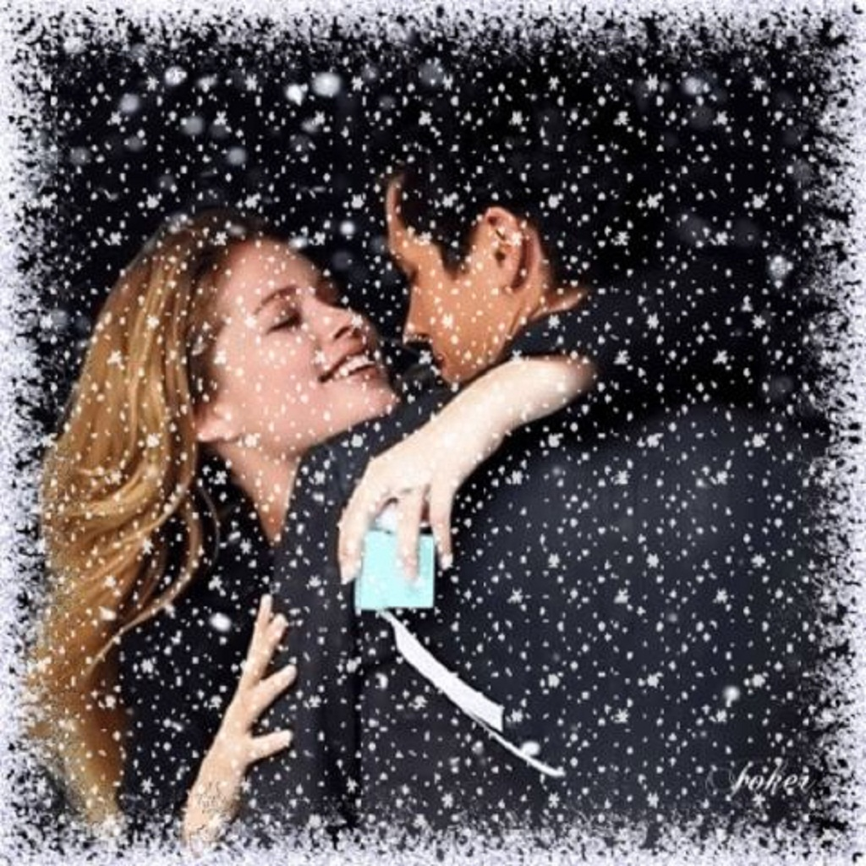
Кто мне любовь мою принес?
Наверно, добрый Дед Мороз.
Когда в окно с тобой смотрю,
Я снег благодарю.

А снег идет, а снег идет,
И все мерцает и плывет.
За то, что ты в моей судьбе,
Спасибо, снег, тебе.
